**工程數學MATLAB Exam Jan 11, 2022**

請把答案卷word檔案 與 每一小題的 .m 檔案 (若同一題有多個 .m 檔案，請在word檔案上清楚標示每一個.m檔案的對應題號)，上傳到 e-learning [matlab期末考]上傳區

* 滿分20分，得分超過20以20分計
* 只有交word 檔案扣總分2分、只有交 .m檔案扣總分2分，其他格式不符扣總分0.5分
* 請把所有檔案各別上傳到elearning的[matlab期末考]上傳區，不需壓縮，不符合規則扣總分0.5分
* 若助教無法從e-learning下載你的答案，則算缺繳，不算分，請同學在上傳後務必自己下載下來測試
* 傳錯地方、傳錯檔案不算分
* 考試中若電腦當機，或任何電腦、網路問題皆不延長時間，請在開始考試前確認電腦狀況，並隨時存檔；若電腦出現問題請舉手通知助教更換座位
* 可以使用自己電腦安裝的matlab、教室電腦安裝的matlab、雲端電腦教室版matlab
* 考試中，不得開啟訊息傳遞的任何APP (手機也不能使用、Line, Facebook, IG, Teams, Telegram, Gmail, 信箱, …)，若開啟，不論有無傳訊都扣分(每發現一次就扣總分0.5分)
* 考試時間截止時e-learning會自動關閉，來不及上傳不算分，時間以e-learning 時間為準
* 題號標示不清、順序不對扣總分0.5分
* 程式執行結果需要正確才能拿到分數，沒有屍體分數

**範例: 求解 *y*” + 3*y*’ + 2*y* = *e−t*, *y*(0) = 4 and *y*’(0) = 5 ，並做圖 0 < x < 10，**

**Matlab 程式碼 (若不是function，只需輸入你key in的即可):**

syms s t Y

f=exp(-t);

F=laplace(f,t,s)

Y1=s*Y-4;

Y2=s*s*Y-s*4-5;

Sol=solve(Y2+3*Y1+2*Y-F, Y)

sol=ilaplace(Sol,s,t)

ezplot(sol,[0,10])

螢幕截圖 (完整計算過程 與 題目要求的圖形):

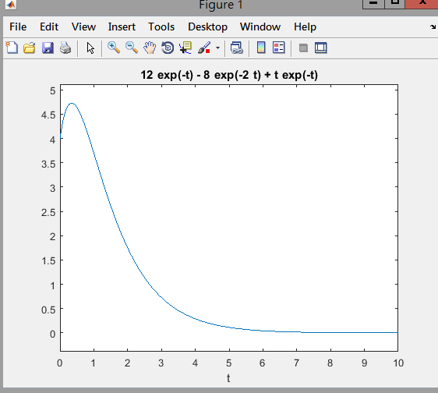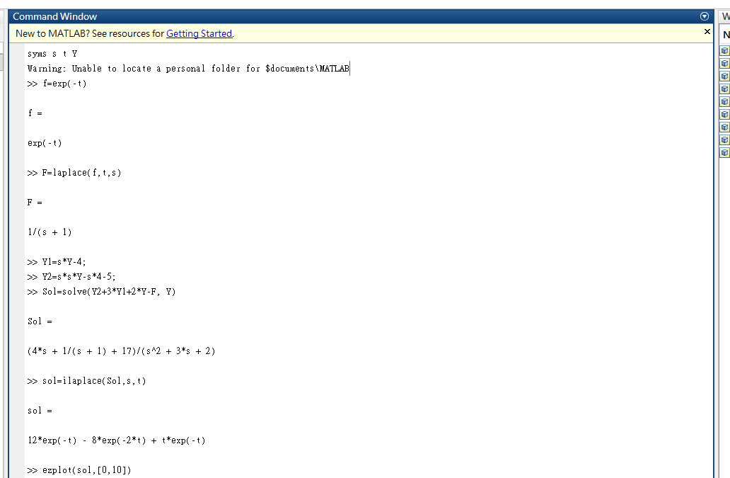

[5%] [Matlab 基礎能力測驗]

(1) 時間轉換，請寫一個 calctime() 函式，允許使用者輸入正整數的秒數，在螢幕上輸出天、小時、分鐘、秒鐘

例如：

|  |  |  |  |  |
| --- | --- | --- | --- | --- |
|  | calctime(86462) | calctime(3264) | calctime(2006) | calctime(999999) |
| 輸出： | day:1  hour:0  minute:1  second:2 | day:  hour:  minute:  second: | day:  hour:  minute:  second: | day:  hour:  minute:  second: |

|  |
| --- |
| 請把上面的**四個**執行結果截圖貼在此： |

[5%] (2) 以梯形法, 求 $\int_{0}^{1}{e^{-x^{2}}dx}$ 之近似值，

寫一個名為findintegral() 的函數，讓使用者可以指定要分成幾個梯形，

例如： findintegral (4) 代表4個梯形, findintegral (30) 代表30個梯形,

請執行 n=6, n=30 的結果，把執行的結果貼在下方

|  |
| --- |
| n=6 的執行結果截圖： |
| n=30 的執行結果截圖： |

[5%] (3) 以Laplace轉換解ODE

$$y^{''}-5y^{'}+4y=0, y\left(0\right)=0, y^{'}\left(0\right)=2$$

|  |
| --- |
| 執行結果截圖請貼在此： |

[10%] (4) 每小題各五分

$$f\left(x\right)= \left\{\begin{matrix} -2 if -π<x<0 \\ 2 if 0<x<π\end{matrix} f\left(x+2π\right)=f(x)\right.$$

的傅立葉級數為:

$$f(x)= \sum_{n=1}^{∞}{[ \frac{4}{nπ} \left(1-\cos{nπ}\right)\sin{nx} ]}$$

1. 請利用**迴圈**把f(x)的 ，顯示S20  (n從1到20的f(x) 結果)

(b) 請寫一個plotsolution() 函數，讓使用者輸入n值，畫出 Sn的圖形 ( $-2π <x< 2π$)，n必須要大於1，若使用者輸入的n小於1則輸出錯誤訊息並結束程式

(a)

|  |
| --- |
| 執行結果截圖請貼在此： |

(b)

|  |
| --- |
| n = -1 執行結果截圖請貼在此：  表示輸入錯誤:送出錯誤訊息後暫停，即結束子程式    若要直接離開程式將pause改成quit  將會關閉matlab主程式 |
| n = 30 執行結果截圖請貼在此： |

註: 請分二個 .m 檔案 4-1.m 4-2.m